Муниципальное казенное дошкольное образовательное учреждение
детский сад присмотра и оздоровления
«Ромашка»

ПРОЕКТ
по теме
Загадочная вода

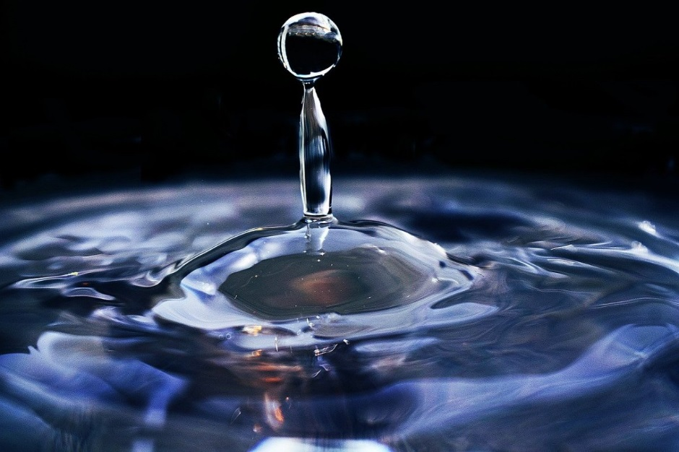

Выполнила: воспитатель МКДОУ Д/С
присмотра и оздоровления «Ромашка»
Ивакина Светлана Андреевна

Тема:« Загадочная вода»

Тип проекта: познавательно-исследовательский
Вид проекта: долгосрочный
Сроки реализации: 17.07.2023 – 27.10.2023 г.
Руководители проекта: Ивакина С.А.
Участники проекта: воспитатели, дети старшей группы, родители
Предмет исследования: вода.
Актуальность проекта
Вода – это первый и самый доступный объект для исследования детьми. С ней мы сталкиваемся ежедневно и не догадываемся о том, сколько секретов она в себе таит. Путём экспериментирования мы решили разгадать тайну воды.
Проблема!
Дети активно пользуются водой в повседневной жизни, будь это игра или часть нашей жизни, но несмотря на это, у них недостаточно знаний о воде, её свойствах и рациональном использовании. Для этого необходимо заинтересовать родителей к совместной эксперементальной деятельности с детьми, вовлечь в выполнение творческих домашних заданий, привлечь к активному участию в обогащении предметно-развивающей среды, воспитывать жизненную активность у детей и родителей.
Гипотеза
Предположим, что вода – это загадочная жидкость, которая таит в себе много интересного и познавательного.
Цель: Расширить и углубить знания детей о воде, её свойствах, состояниях; о значимости воды в жизни человека и всего живого.
Задачи:
- Расширить и углубить знания о воде, её свойствах, состояниях.
- Формировать представления у детей о значимости воды в жизни человека и всего живого.
- Сделать детей и взрослых равноправными участниками и партнёрами познавательной опытно – экспериментальной деятельности
Этапы проекта:
ВВОДНЫЙ
-Разработка плана проекта « Загадочная вода»»
- Подготовка методической литературы
-Подборка сказок о воде, картин, иллюстраций по теме «Опыты, экспериментирование с водой».
-Подготовка дидактического и практического материала для проведения опытов.
- Оформление информационно-просветительского материала для родителей
- Помощь родителей в организации «домашнего экспериментирования» с детьми.
ОСНОВНОЙ
Знакомство со сказками и рассказами, в которых встречается такая стихия как вода: «Лиса и волк», «Пузырь, соломинка и лапоть», «Мойдодыр», «У страха глаза велики», «Крока Енот» и др.
Работа с дидактическим пособием лэпбук «Мир вокруг нас», раздел вода. В него входят такие игры: ЛОТО «где живёт вода», конструктор из фетра «круговорот воды в природе», по которому дети придумывали сказку о путешествии капельки, так же здесь можно найти карточки с графическими изображениями о свойствах воды и использовать их в эксперименте. Кроме того, дети разглядывали картинки из серии «где мы используем воду» и придумывали небольшие рассказы. Тренировались с веселыми разминками по теме вода.
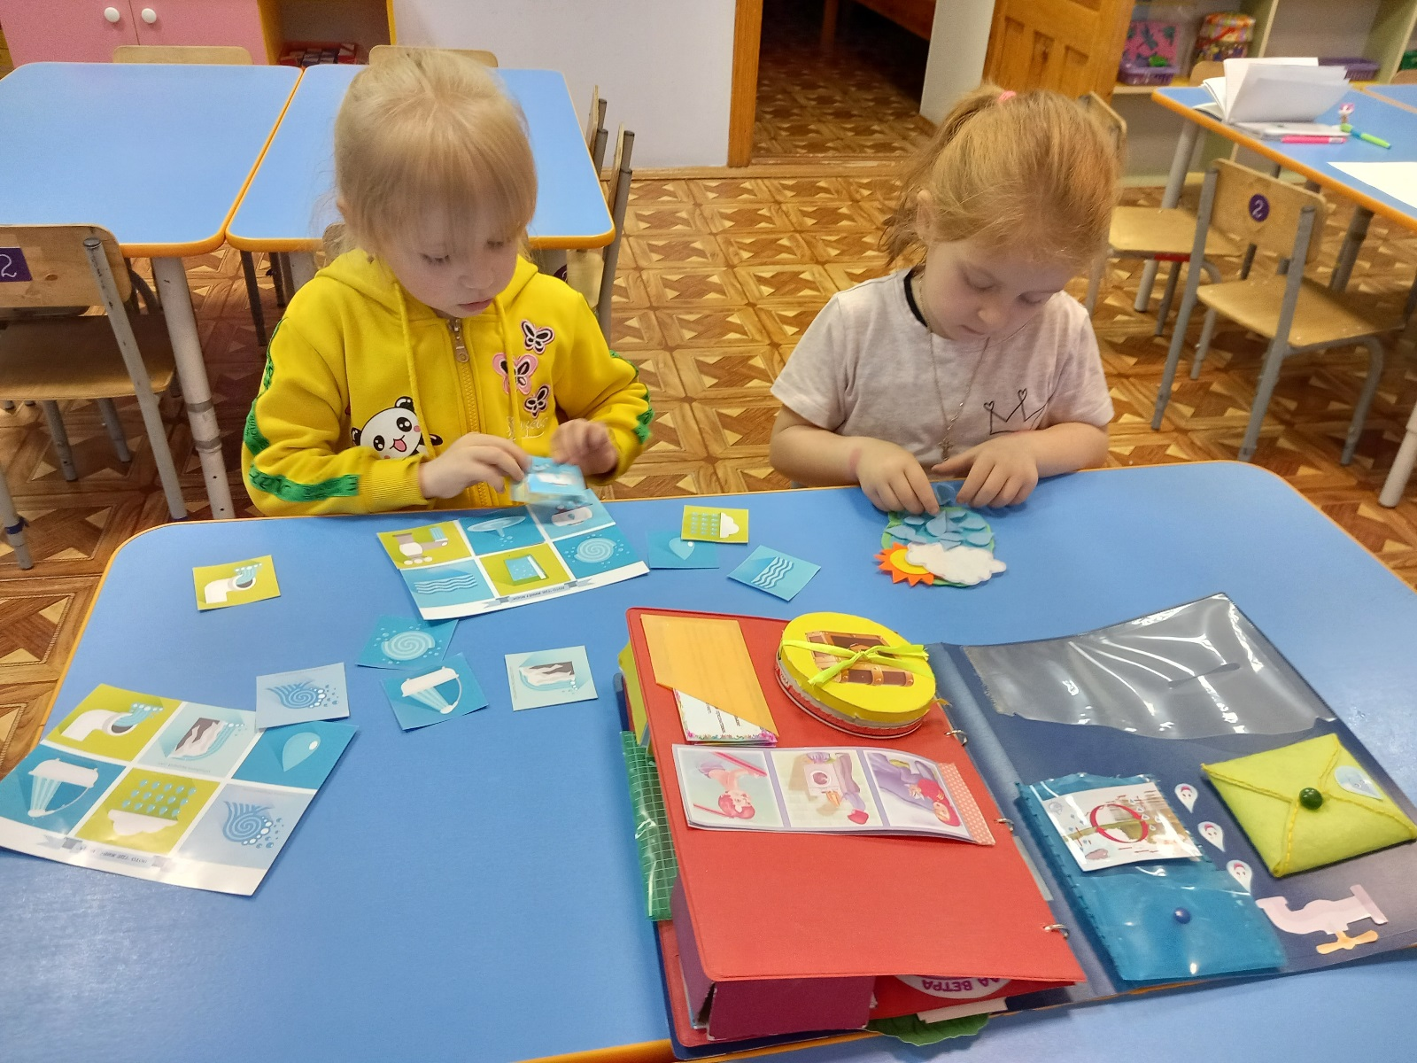

Экспериментальная деятельность по сказкам
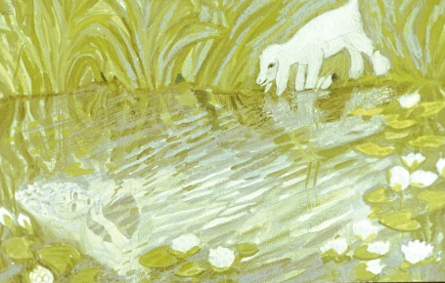 | Вода прозрачна, поэтому мы можем видеть то, что находится на дне. Чем меньше грязи в водоёме, тем вода прозрачнее | 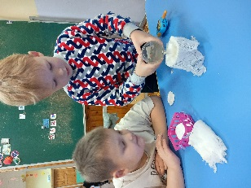  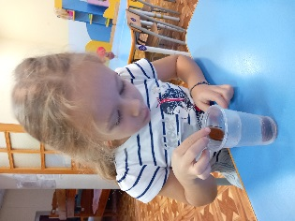
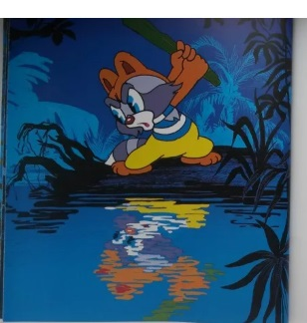 | Вода отражает предметы и увеличивает их в размере
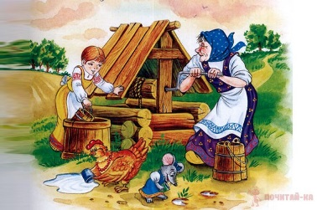 | Вода может быть жидкой и принимать любую форму, в которую её налить | 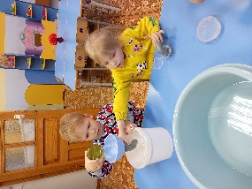
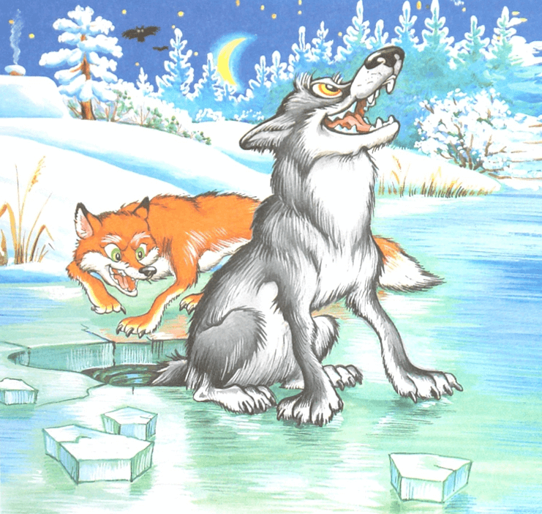 | Вода может замерзать и быть твердой, а также может иметь любую форму | 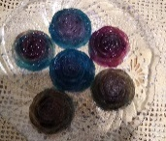
 | Вода растворяет вещества. | 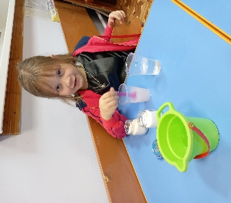

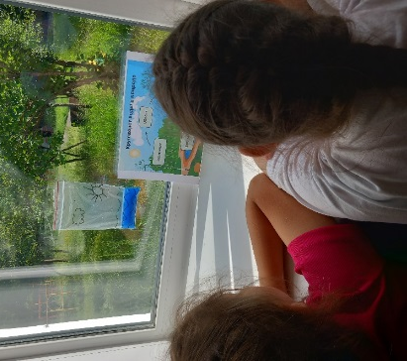
Выставка рисунков «Круговорот воды в природе»
Наблюдение за испарением воды «Круговорот воды на окне»

Игры с водой на свежем воздухе:
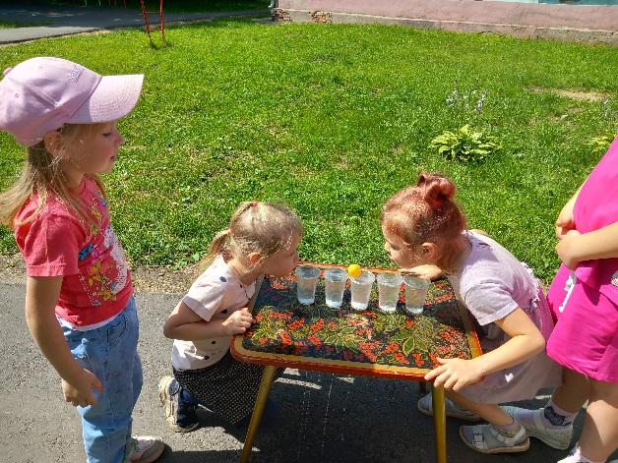 | Игра на дыхание «Водомерка на воде»
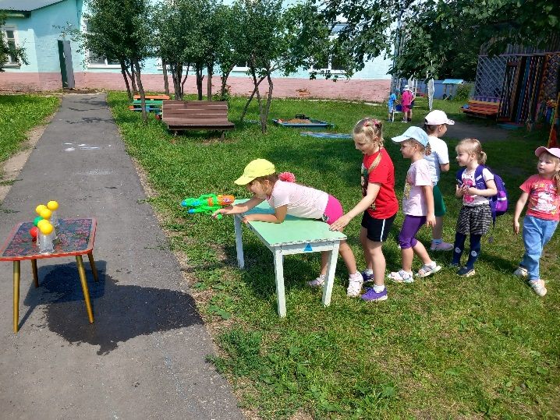 | «Водяной тир»
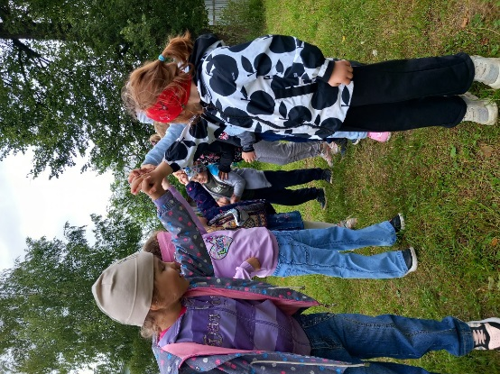 | Подвижная игра «Ручеёк»
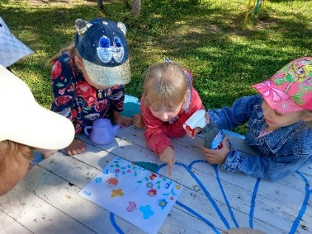  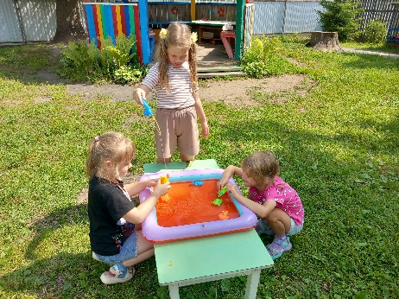 | Дидактическая игра «Вода в жизни цветов»  Рыбалка
Вывод:
В ходе исследовательской деятельности дети выяснили, что вода имеет три состояния (жидкое, твердое и газообразное). Вода нужна всем без исключения. Эта стихия имеет множество свойств, поэтому она такая загадочная. Дети с удовольствием играли, экспериментировали, выполняли совместно с родителями опытно – экспериментальные задания дома, что повысило их познавательный интерес.

«Растениям нужна вода»

